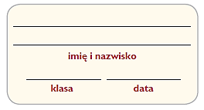
Australia i Oceania.
Obszary okołobiegunowe

Test sprawdzający – rozdziały IV i V
Grupa A

Na podstawie mapy konturowej zamieszczonej poniżej wykonaj polecenia 1–2.
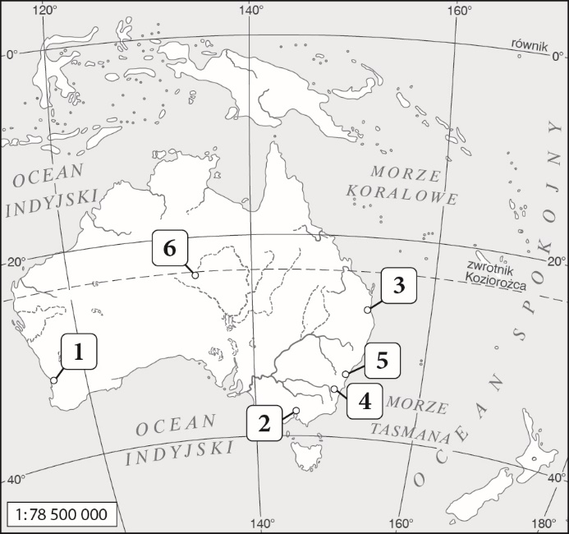
1. Zaznacz literami obiekty geograficzne, których nazwy podano poniżej. 0–5 p.
A. Zatoka Karpentaria.
B. Przylądek Jork.
C. Tasmania.
D. Cieśnina Torresa.
E. Wielkie Góry Wododziałowe.
2. Wpisz do tabeli właściwe nazwy miast zaznaczonych na mapie numerami (1–6), a następnie zamaluj sygnaturę oznaczającą największe miasto Australii. 0–3 p.
Numer  na mapie | Nazwa miasta
1.
4.
3. Uzupełnij zdanie, wpisując odpowiednią informację. 0–1 p.
Najwyższym punktem Antarktydy jest _____________
_____________________ o wysokości 4892 m n.p.m.

4. Wpisz podane nazwy do właściwych kolumn tabeli. 0–3 p.
niedźwiedź polarny, Grenlandia,
Morze Weddella, pingwin,
Morze Beauforta, Płaskowyż Polarny
Arktyka | Antarktyka
5. Wyjaśnij znaczenie terminu endemit. 0–1 p.
_______________________________________________________
_______________________________________________________
_______________________________________________________
6. Oceń prawdziwość informacji. Zaznacz P, jeśli informacja jest prawdziwa, lub F, jeśli jest fałszywa. 0–2 p.
1. | Australia leży w trzech strefach klimatycznych, a strefa klimatów podzwrotnikowych znajduje się  w północnej części kontynentu. | P | F
2. | Rdzenną ludność Australii stanowią Aborygeni. | P | F
3. | Około 75% osób zatrudnionych  w Australii pracuje w usługach. | P | F
7. Zaznacz podpunkt, w którym prawidłowo zestawiono nazwę regionu Oceanii z położonymi w nim wyspami. 0–1 p.
A. Mikronezja – Wyspy Marshalla.
B. Melanezja – Kiribati.
C. Polinezja – Wyspy Salomona.
D. Nowa Zelandia – Wyspy Cooka.
8. Zaznacz prawidłowe dokończenie zdania. 0–1 p.
W centralnej Australii wydobywa się głównie
A. rudy żelaza i manganu.
B. boksyty i złoto.
C. szmaragdy i szafiry.
D. ropę naftową i gaz ziemny.

9. Skreśl w zdaniach błędne informacje na temat Arktyki i Antarktyki. 0–3 p.
A. Wokół bieguna północnego rozciąga się Arktyka / Antarktyka.
B. Grubość lądolodu na Antarktydzie dochodzi
do 840 / 4800 metrów.
C. Znaczną część Oceanu Arktycznego pokrywa lądolód / pak lodowy.
10. Uzupełnij schemat, wpisując we właściwe miejsca litery oznaczające przyczynę i skutek globalnego ocieplenia. Następnie wyjaśnij znaczenie terminu globalne ocieplenie. 0–3 p.
A. Nadmierna emisja freonów.
B. Podniesienie poziomu wszechoceanu.
C. Emisja znacznych ilości tlenku węgla(IV)
i metanu.
D. Przyspieszenie procesu starzenia się skóry.
globalne ocieplenie

przyczyna skutek
Globalne ocieplenie – ______________________________
_______________________________________________________
_______________________________________________________
_______________________________________________________
11. Zaznacz prawidłowe dokończenie zdania. 0–1 p.
Jako pierwszy do bieguna południowego dotarł
A. Marek Kamiński w 1995 roku.
B. Roald Amundsen w 1898 roku.
C. Roald Amundsen w 1911 roku.
D. Robert E. Peary w 1909 roku.
12. Podaj dwie zasady zawarte w Układzie Antarktycznym. 0–2 p.
• _______________________________________________________
_______________________________________________________
• _______________________________________________________
_______________________________________________________
13. Wymień dwa walory turystyczne Australii
i Oceanii, które przyciągają turystów w te rejony świata. 0–2 p.
• _______________________________________________________
_______________________________________________________
• _______________________________________________________
_______________________________________________________
14. Na podstawie diagramów klimatycznych sporządzonych dla stacji znajdujących się
na Antarktydzie wykonaj polecenia. 0–3 p.
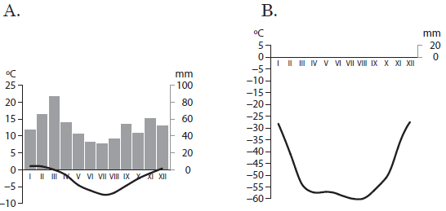
a) Wymień dwie cechy wspólne klimatu dla stacji A i B.
• _______________________________________________________
_______________________________________________________
• _______________________________________________________
_______________________________________________________
b) Uzupełnij zdanie.
Na wybrzeżu Antarktydy jest położona stacja _____, o czym świadczy _____________________________________
________________________________________________________
_______________________________________________________ .
15. Określ, na których z podanych obszarów wykonano poniższe fotografie. 0–2 p.
Australia, Arktyka, Antarktyda, Oceania



